Integral Numerik
Formula Integrasi Newton Cotes

Formula Integrasi Newton – Cotes adalah metode integrasi numerik yang paling umum. Integrasi numerik biasanya digunakan untuk menyelesaikan
- Suatu fungsi kontinu yang rumit yakni yang sukar untuk diselesaikan secara eksak/ secara analitisnya.
- Suatu fungsi yang ditabulasikan, dimana harga dan 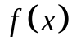 diberikan pada sejumlah titik diskrit.

Penyelesaian Integrasi Newton – Cotes didasarkan pada sebuah formulasi,
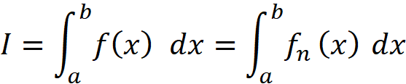
dimana 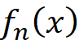 adalah sebuah polynomial berbentuk,

Penyelesaian integrasi numerik juga bisa dilakukan melalui aproksimasi sederetan polynomial yang diterapkan pada potongan-potongan atau segmen-segmen dari fungsi yang akan dicari luas daerahnya.

Perhatikan gambar-gambar berikut ini

- Ingin dicari integral dibawah kurva seperti gambar di bawah ini:

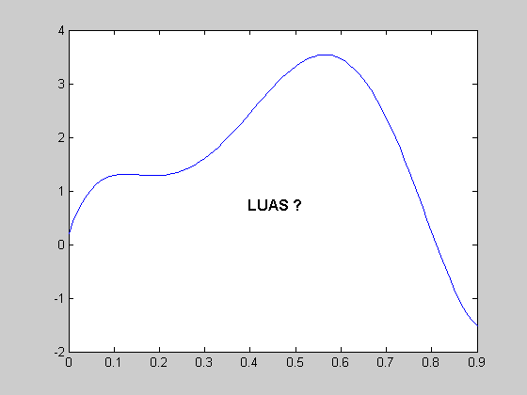

B. Pencarian luas di bawah kurva didekati dengan jumlahan ruas-ruas masing-masing segmen,

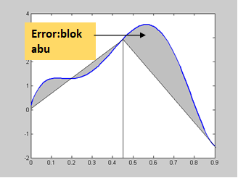 | 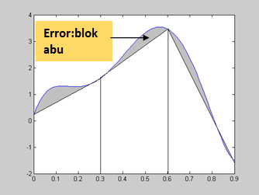
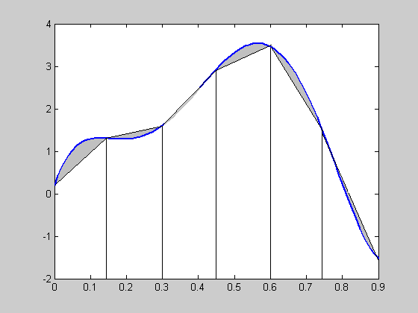 | 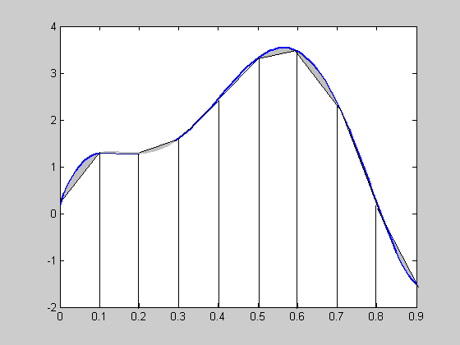

Apa yang bisa disimpulkan dari empat gambar tersebut?

Metode Trapesium
Aturan trapesium adalah formula pertama integrasi tertutup Newton Cotes. Rumus aturan trapesium diturunkan dari bentuk polinomial orde pertama.

Jika secara umum persamaan Integral dapat ditulis sebagai
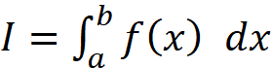,

makapenurunan aturan trapezium dapat dilakukan sbb:
=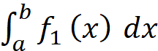 ...................(1)

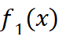 adalah orde polynomial pertama, dan dituliskan sebagai 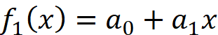 (Persamaan garis lurus)

Bentuk umum formulasi persamaan sebuah garis lurus:
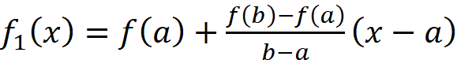, sehingga
= 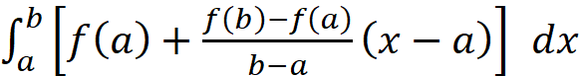 .........(2)

Dengan aljabar persamaan (2) bisa disederhanakan menjadi

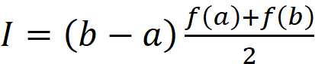 ...........................(3)

Persamaan (3) dalam integrasi secara numerik disebut sebagai rumus integral numerik - metode trapesium tunggal

Contoh Soal 1
Selesaikan integral numerik dari suatu fungsi
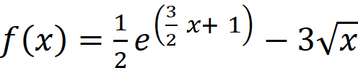,
dengan batas integrasi
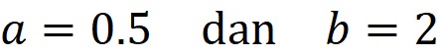
Menggunakan metoda Trapesium. Hitung kesalahan eksaknya (perhatikan gambar berikut di bawah ini)
Jawab: rumus :
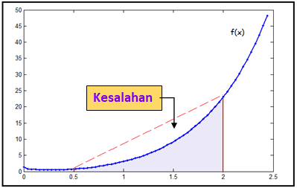
Gambar dari
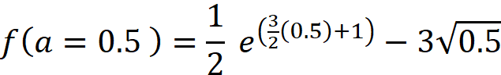
= 0.7560
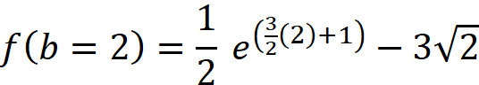

= 23.0564

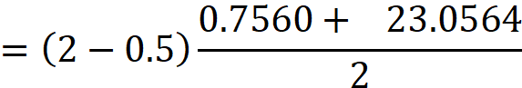

= 17.8593

Dari gambar terlihat Hasil pendekatan perhitungan dengan metoda trapesium memberikan kesalahan yang cukup besar. Berapakah kesalahannya?

(silahkan dihitung dintegral analitisnya)
Nilai integral analitik (eksak)= 11.3314

Kesalahan eksak/Kesalahan analitis

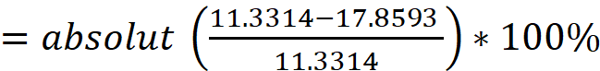 = 57.61%

Hasil perhitungan metode trapezium tunggal dapat diperbaiki dengan menaikkan akurasinya. Salah satu cara yang bisa ditempuh adalah melalui penambahan segmen.

Metode Trapesium Berganda

Suatu cara yang dilakukan untuk memperbaiki metode trapezium adalah dengan membagi interval batas dari a ke b menjadi beberapa segmen. Jika pada interval tersebut ingin dibagi menjadi n segmen dengan lebar yang sama, maka lebar setiap segmen adalah 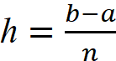

Penerapan aturan trapezium berganda adalah sbb :
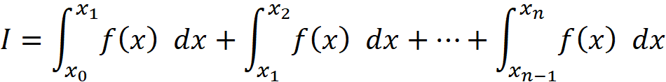
dengan memasukkan aturan trasium untuk setiap segmen, maka:
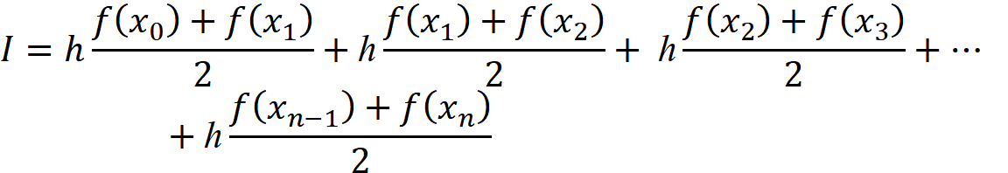
Dengan mengelompokkan suku-sukunya dan manipulasi aljabar akan didapat
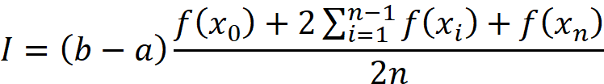
(rumus umum aturan trapesium berganda)
Dengan pertambahan selang setiap segmen:
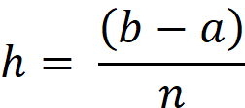

Contoh Soal 2
Selesaikan integral numerik dari suatu fungsi
,
dengan batas integrasi
dengan menggunakan metode trapesium berganda dan banyaknya segmen adalah 4
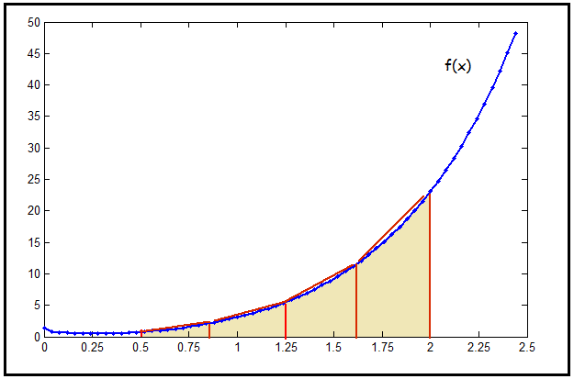

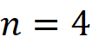 berarti ada: 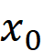 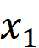 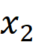 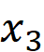 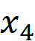

Nilai: h h

Hitung dahulu 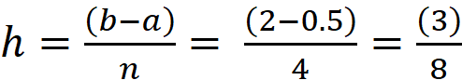
Dengan demikian:

=0.5
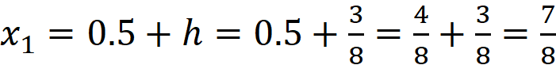
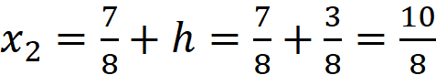
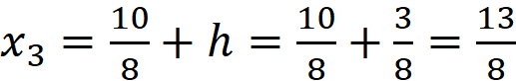
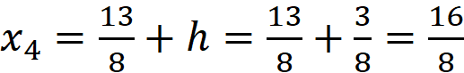

Kita hitung:
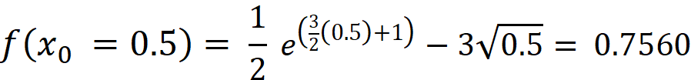

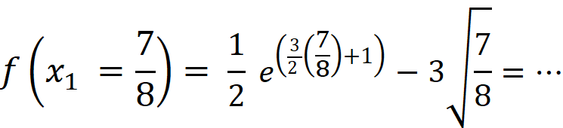

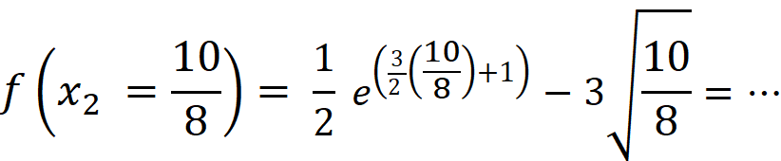

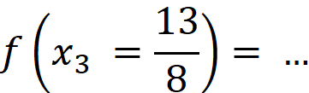

3.0912

Gunakan rumus:

Untuk

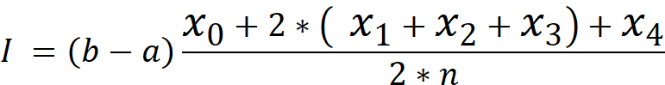

Perhitungan

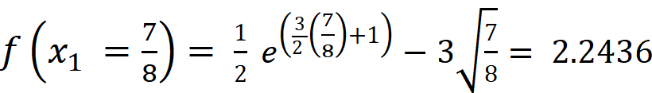
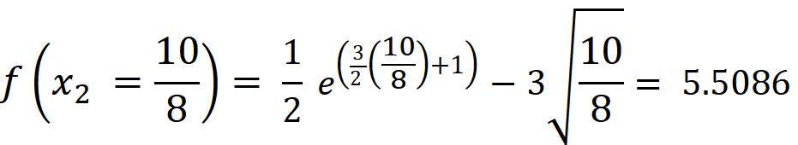
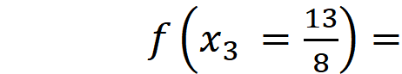11.7302

23.0564

RUMUS:
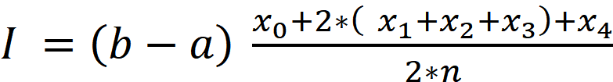

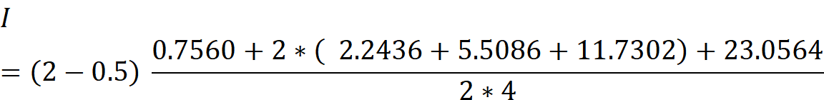
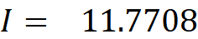

Kesalahan eksak:
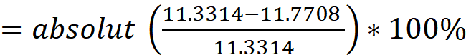 = 3.88%

